附件2.网上报名操作指引

2022年深圳市卫生健康系统人员招聘
网上报名操作指引

深圳市卫生健康委员会
2022年10月

目 录

1 个人注册 2
2 个人登录 2
3 个人报名 3
3.1 查看招聘医院和职位 5
3.2 快捷查看当前医院的职位 5
3.3 查看职位条件和报名 6
3.4 填写个人信息 6
3.5 学习经历 7
3.6 工作/培训经历 8
3.7 上传资料 8
3.7.1 2022年上传资料目录 9
3.7.2 上传操作说明 9
3.8 报名信息 9
4 我的报名 12

个人注册
个人在报名之前应该先注册，如果已经注册则直接登录，同一个证件号码只能注册一次，如果你忘记密码了，请选择重置密码。
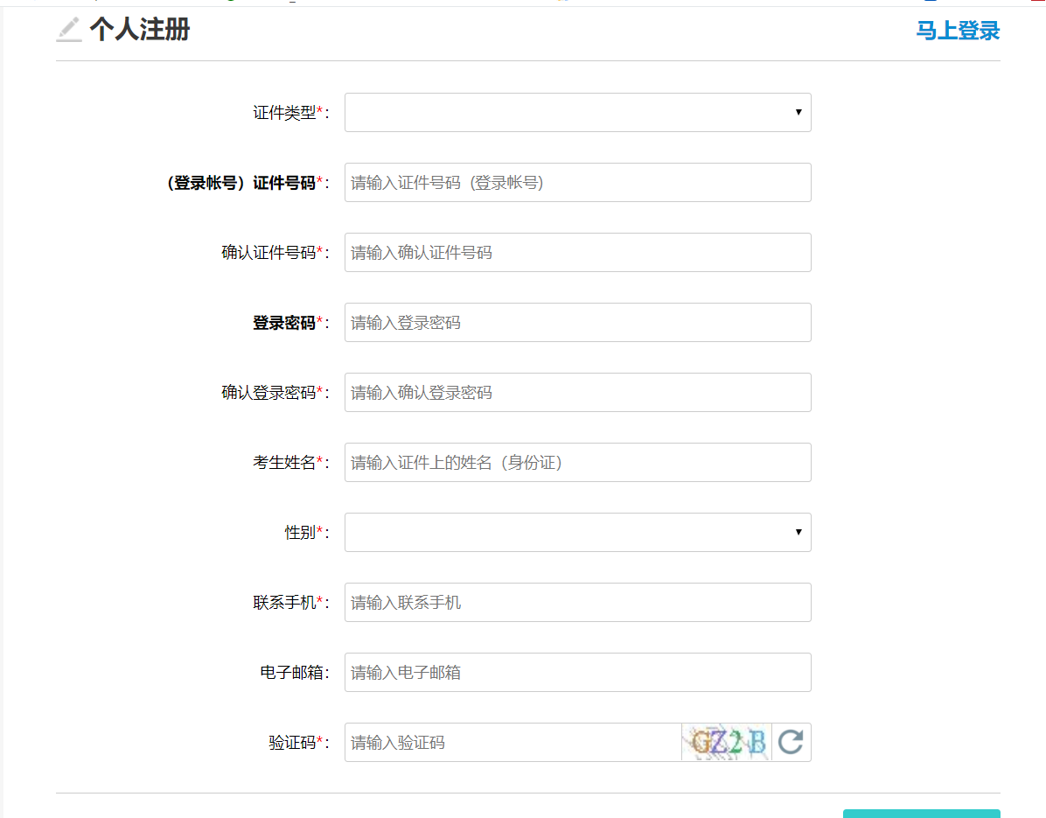

个人登录
请使用https://zk.szyxjxjy.cn网址进行登录，报名之前请使用指定浏览器，如360浏览器、google浏览器，这些对于管理系统的新特性、打印支持的较好；如果忘记密码，可以使用重置方式找回密码，如果页面无法重置成功，请找登录页面下方查看技术支持和咨询电话，我们将帮你进行重置密码。
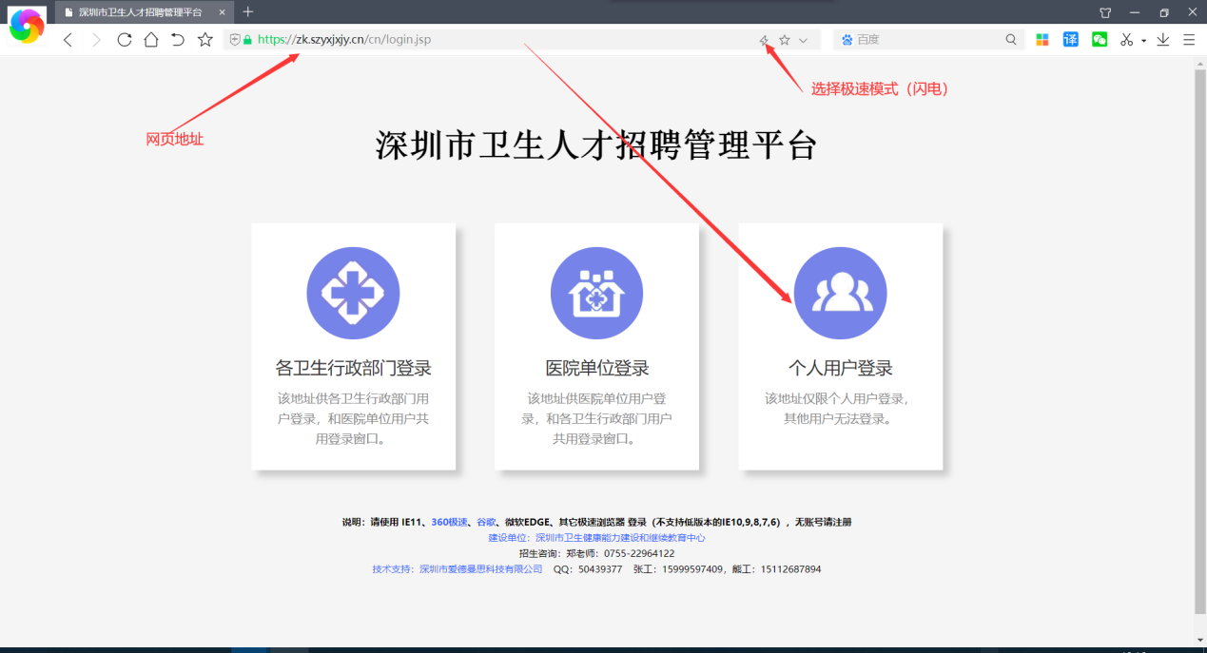
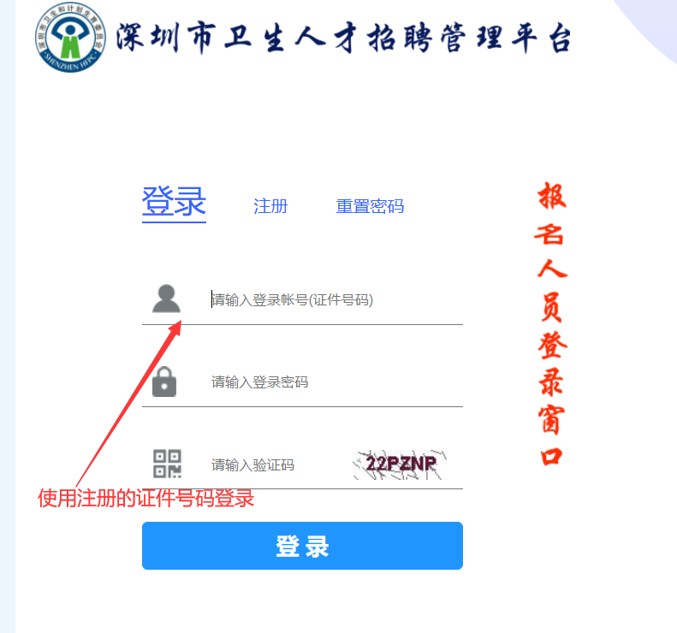

个人报名
个人报名流程为招聘计划的子流程，市卫健委有招聘计划，才会有各医院职位招聘。
个人报名时，除了明确能指标化的条件，还应该注意各职位的附加条件，如果你的本身条件不符合职位的附加条件要求，请不要报名。
报名条件最常见问题是学历、学位、大学专业，这些是匹配招生要求的基本条件，请在报名时检查和维护正确的个人简历信息。

查看招聘医院和职位
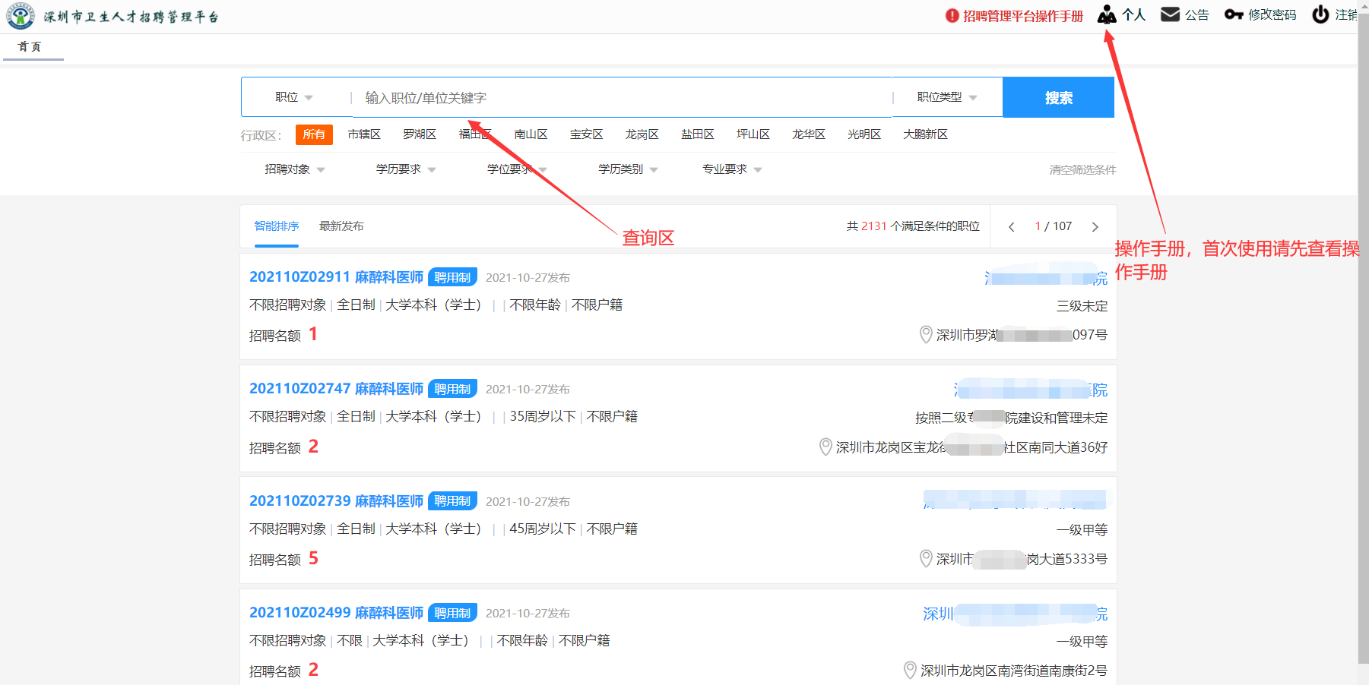

快捷查看当前医院的职位
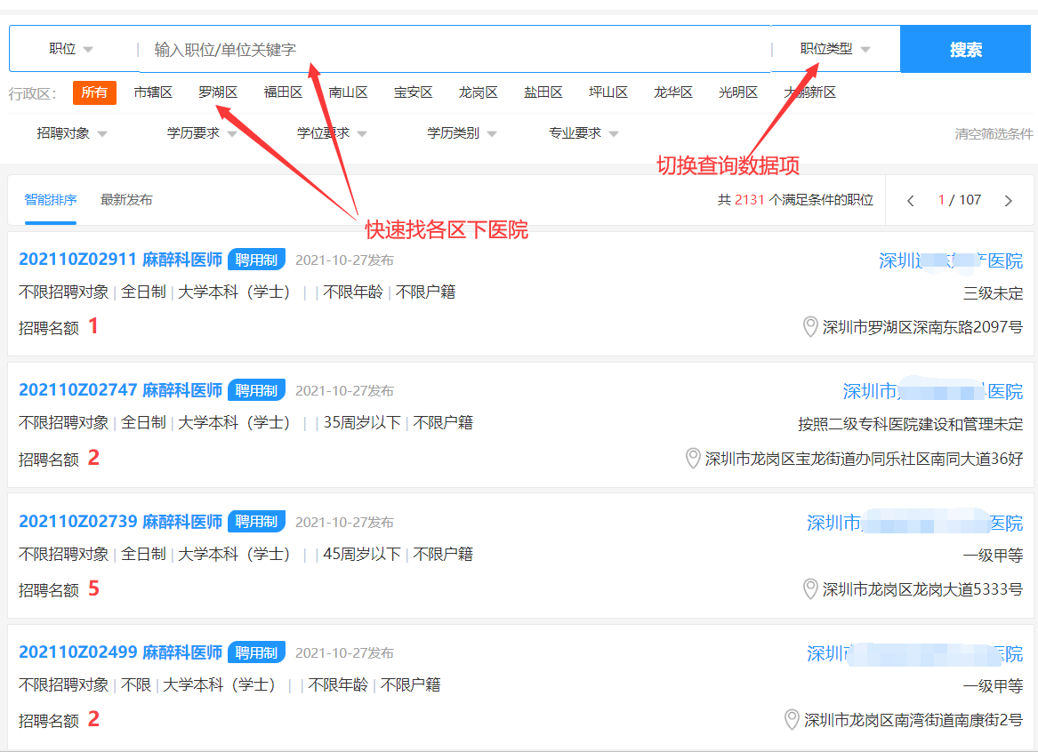

查看职位条件和报名
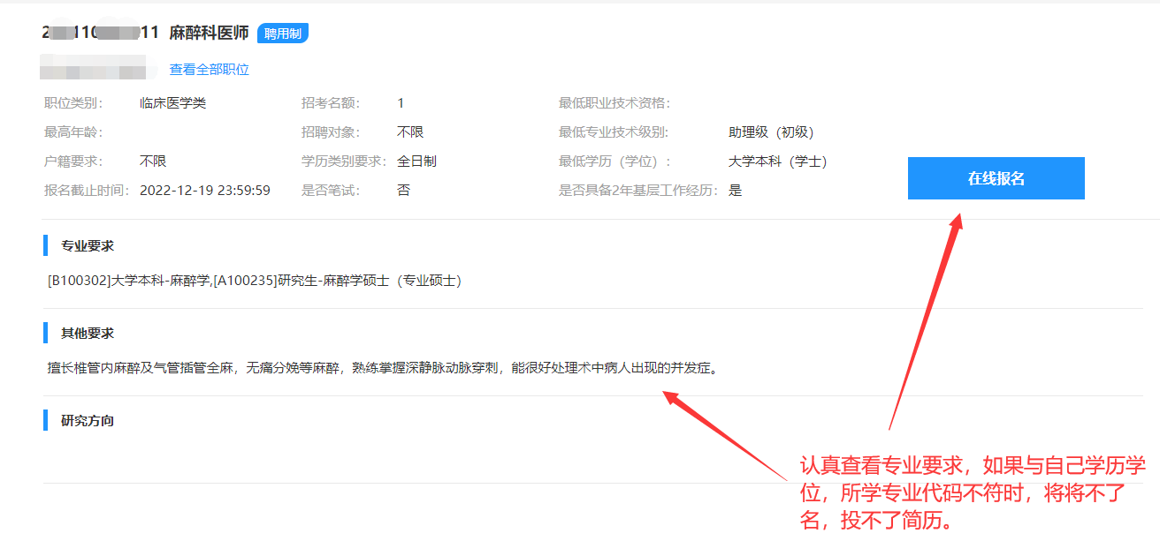

填写个人信息
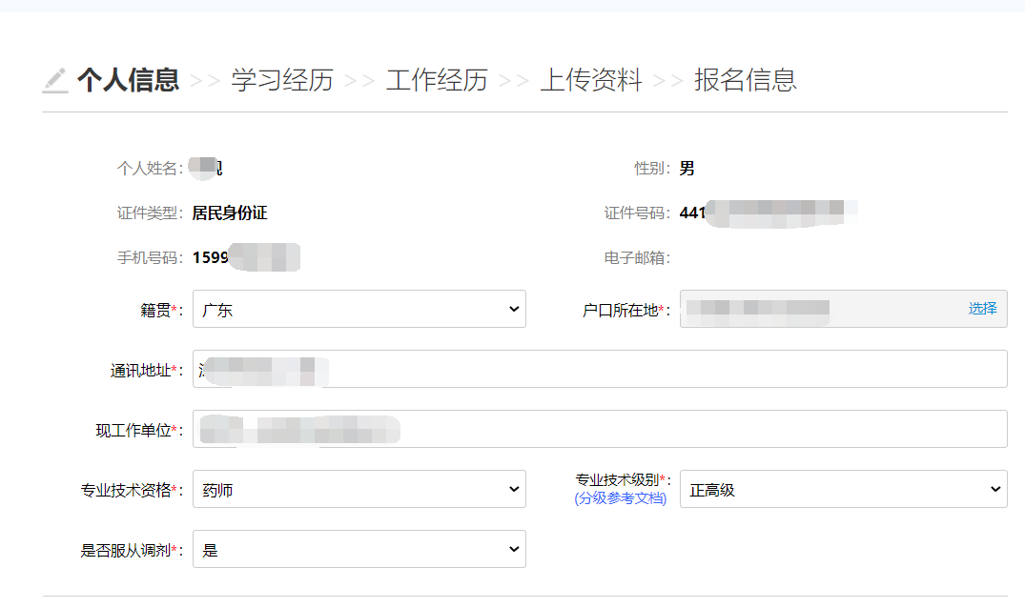
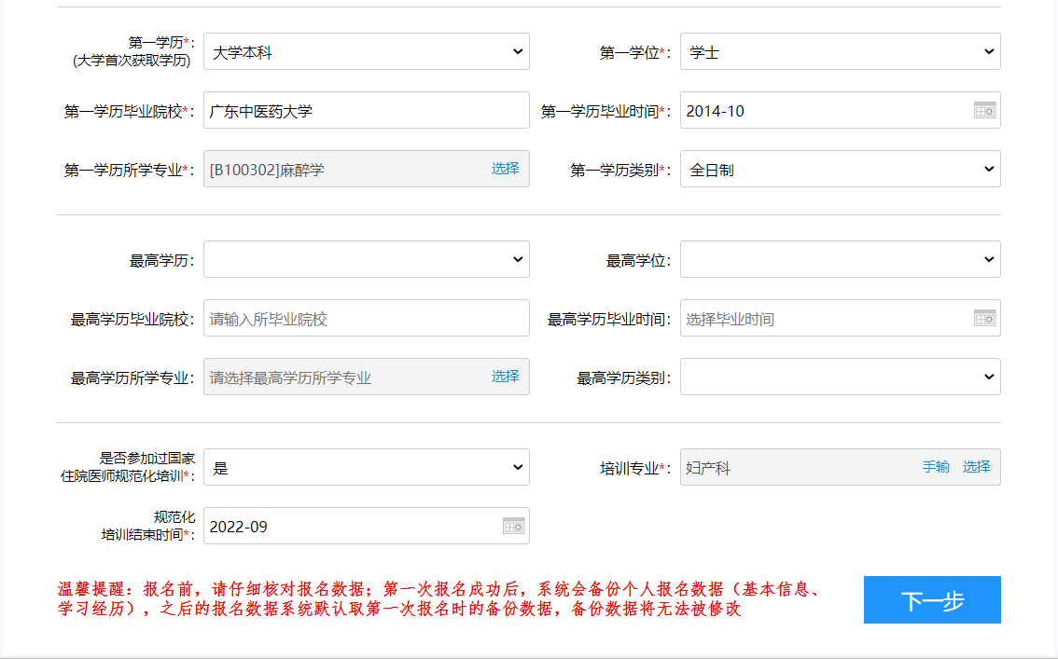

学习经历
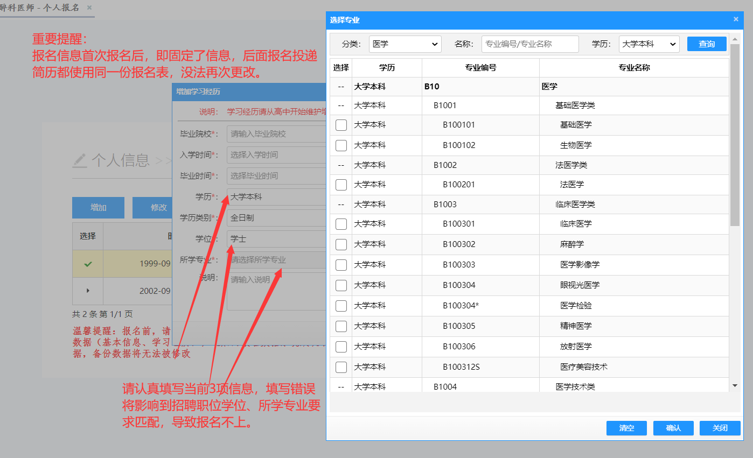
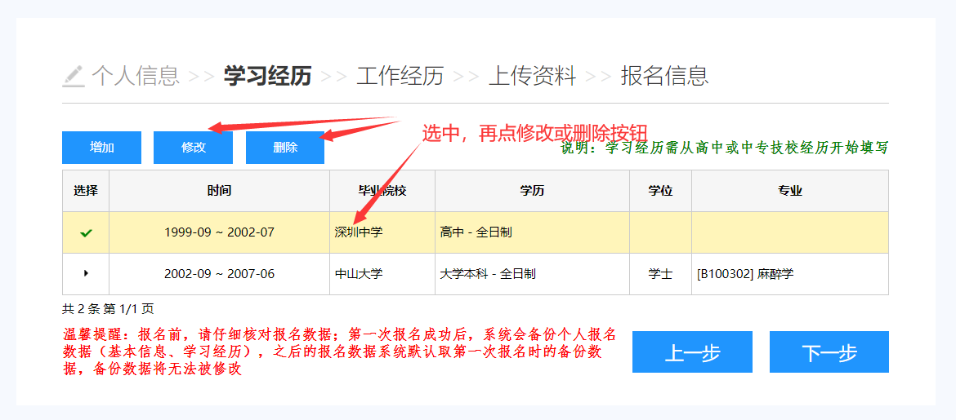

工作/培训经历
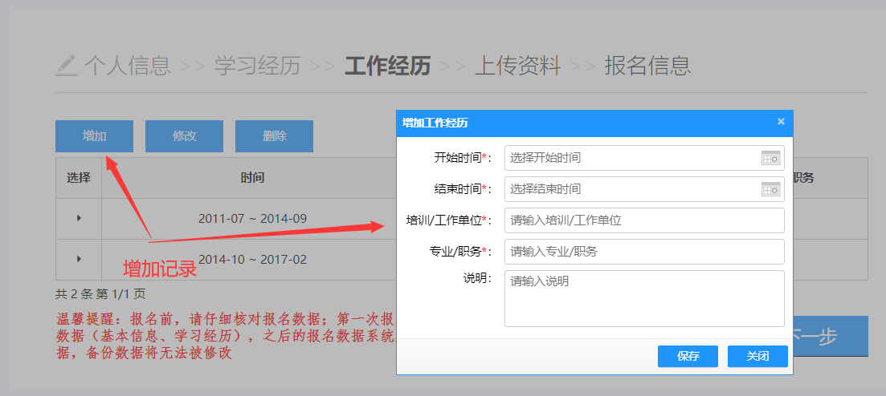
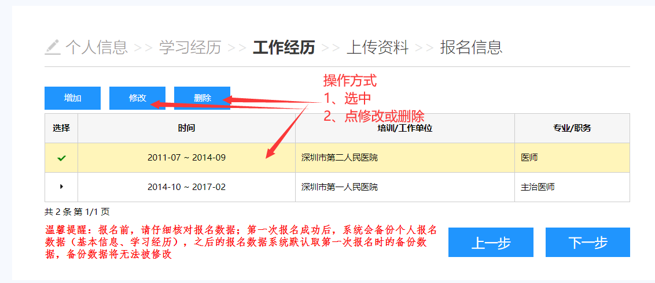

上传资料
上传的附件文件名称需要规范，否则可能被导致被系统拦截。

2022年上传资料目录
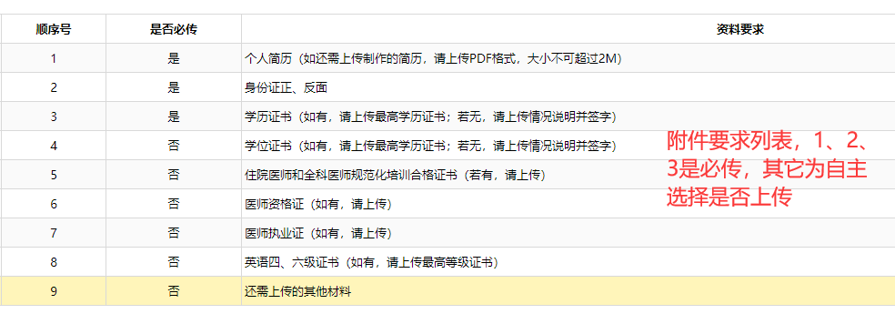

上传操作说明
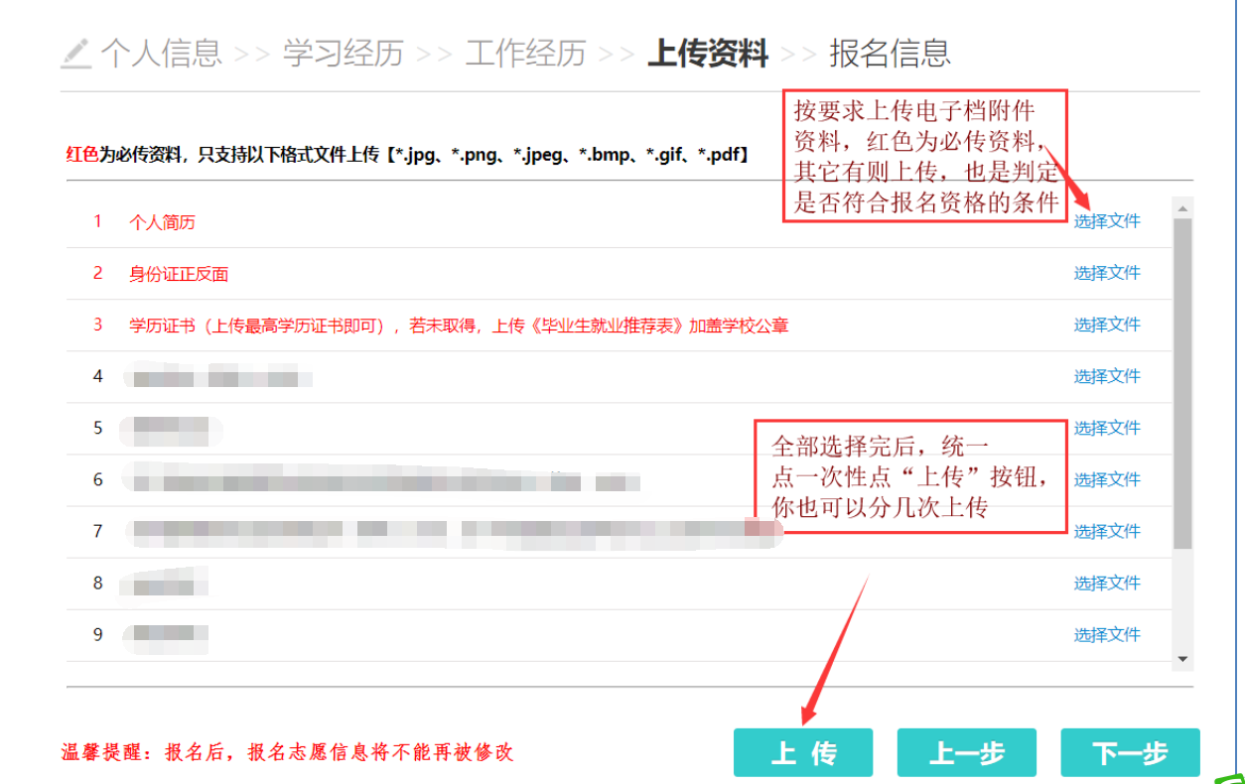

报名信息
报名最后一步，可在这里确认你所填写的信息和报名的职位，最后点确认报名即可。

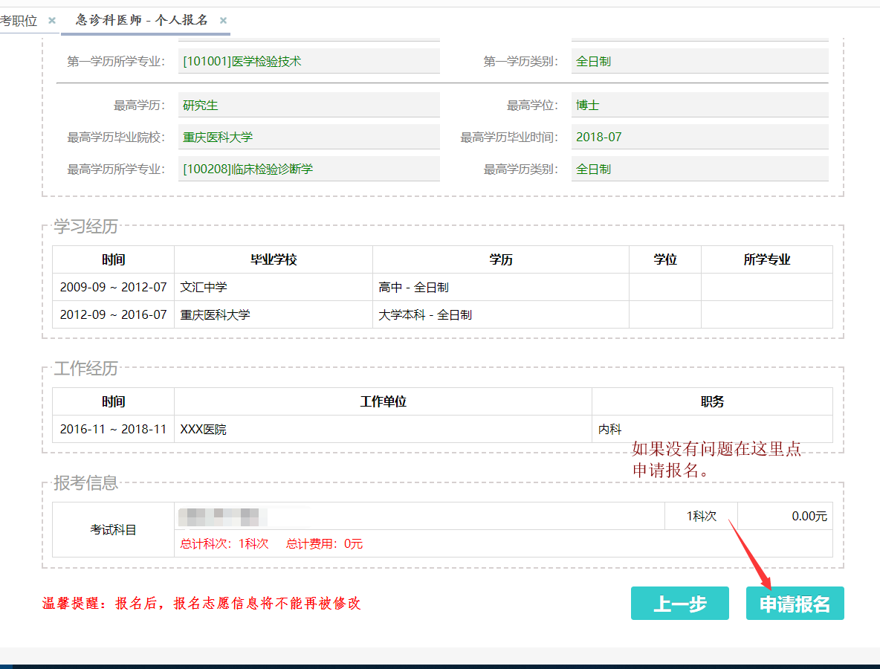
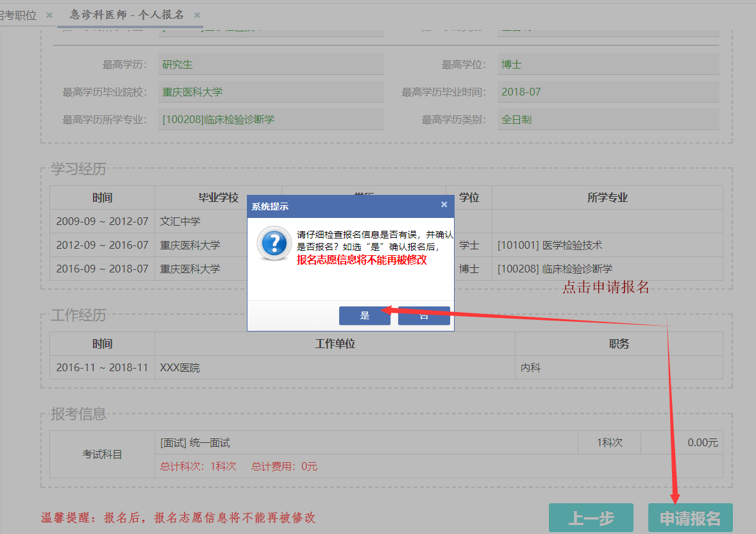
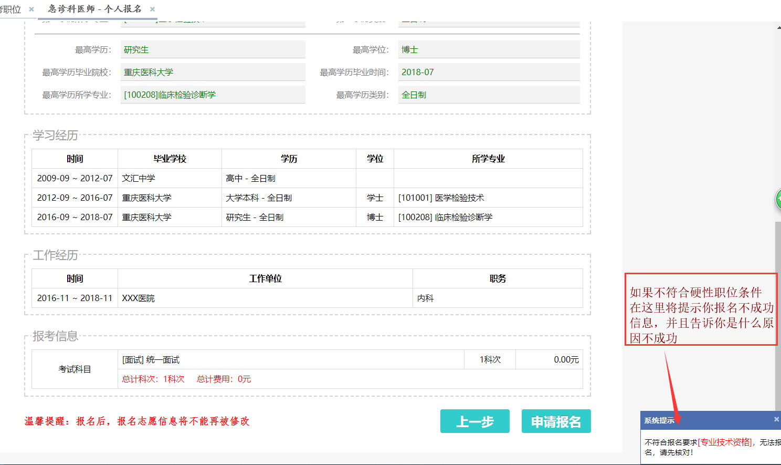
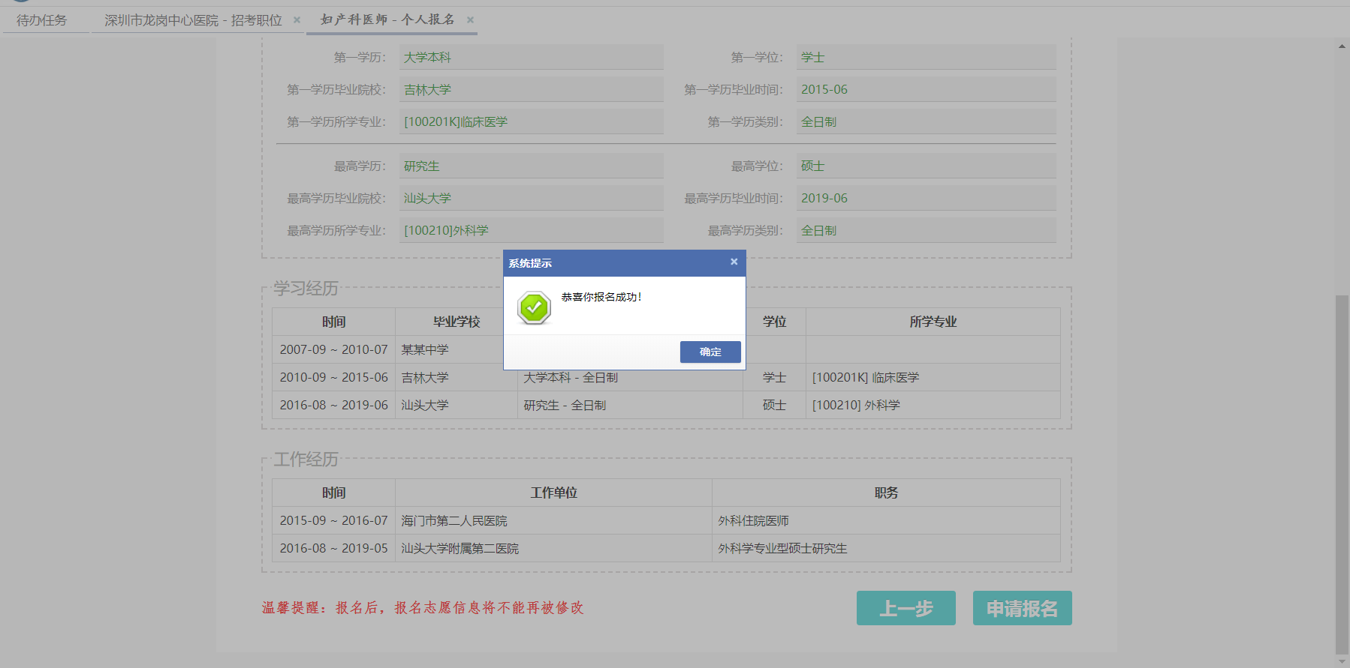
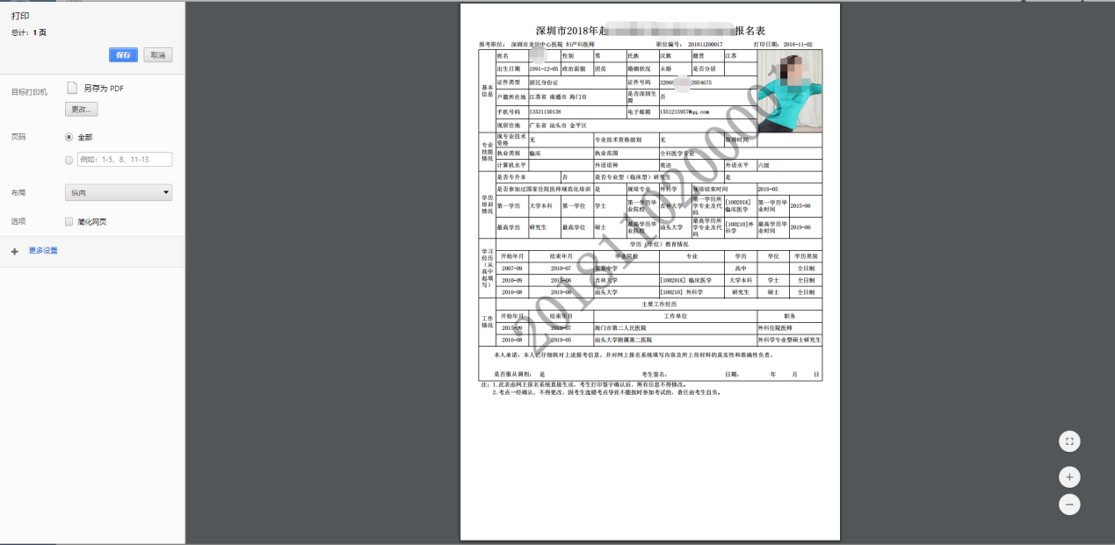

我的报名
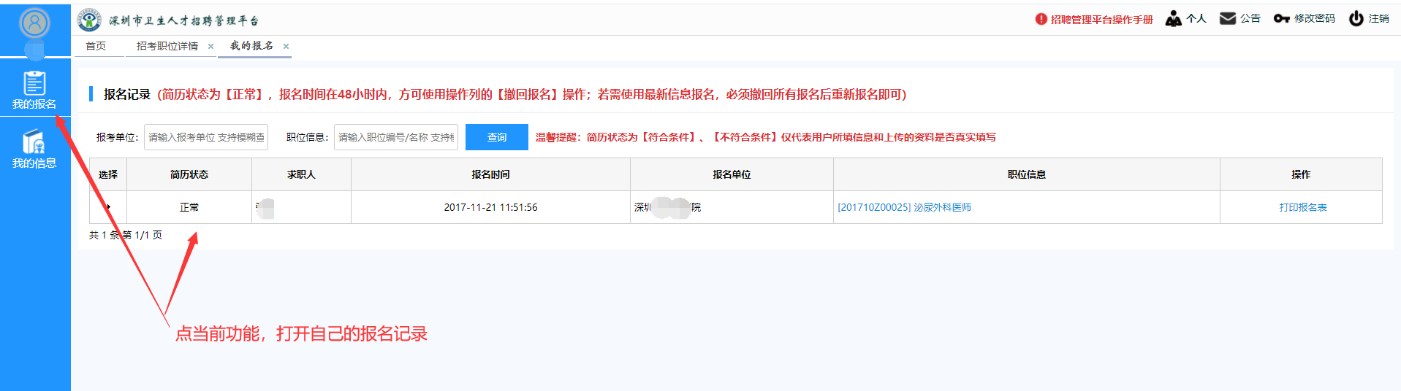
可在这打印报名表
